**Werkblad zondag 23 februari 2025**

Met wie ben je naar de kerk gekomen? ……………………………………  
Welke dominee preekt er vandaag? …………………………………………

Leertekst – leer je weer mee? – Prediker 5 vers 4

**Het is veel beter niet te zeggen dat u iets zult doen, dan het wel te zeggen en het daarna toch niet te doen.**

**Zing je de leerpsalm mee? Psalm 116 vers 10**

*Ik zal uw Naam met dankerkentenis,   
verheffen, U al mijn geloften brengen;  
‘k zal liefd en lof voor u ten offer mengen,  
In ’t heiligdom, waar ’t volk vergaderd is.*

*Afbeelding met tekst, schermopname, diagram, nummer

Door AI gegenereerde inhoud is mogelijk onjuist.Afbeelding met tekst, schermopname, Lettertype, algebra

Door AI gegenereerde inhoud is mogelijk onjuist.*

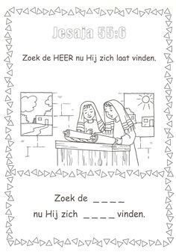

**Om thuis over na te praten:**

* Waar kunnen wij God vinden?
* Kan de Heere zich voor ons verbergen?
* Waarom is het belangrijk om te bidden?

*Afbeelding met tekst, tekening, schets, Lijnillustraties

Door AI gegenereerde inhoud is mogelijk onjuist.*